管理周会纪要0309

会议主题 |  | 管理层周会
会议地点 |  | 达摩会议室 | 会议时间 |  | 20260309
会议材料 |  | / | 会议记录人 |  | 曾倩文
与会人员 |  | 冷总、刘雨、Gary、Alter、周立军、雷佳、吴凡、左小美、张颖、曾倩文
会议讨论内容：
会议流程：
1）每周销售进度发会议群，会上沟通销售端存在的问题及需求；
2）上周看到的人和事带给自己的思考或疑惑（价值观层面）；
3）目前工作遇到问题需要大家群策群力的；
4）计划启动的工作需要大家提前知悉或进行意见征询的。

一、每周销售进度发会议群，会上沟通销售端存在的问题及需求
- 大件家具问题及处置：
- 玄关桌和边桌面临评分差、退货率高且库存积压的问题，当前策略为新建链接重新推广。
- 鉴于大件家具存在商检要求，分批发货会导致运作成本高且供应商配合困难，建议运营与计划部共同评估当前的一次性最大可发货量进行集中出货；针对剩余的尾数库存，可采取批量集中处置。
- 加拿大挂袋品线竞争应对：
- 问题：当前加拿大市场遭遇竞争对手以低品质产品低价冲击，我方应对挂袋产品的材质为 PVC，成本偏高，缺乏低端价格带的防御产品。
- 应对：产品端需对挂袋品线开发一款极致低价的产品。
- 岗位人员异动预警：
- 品牌、CPC及TK运营岗位出现人员异动，人力行政部需加快相关岗位的招聘进度，填补人员缺口。
- 产品与用户定位的思考逻辑：
- 全价格段布局战略： 任何品线都需要考虑高、中、低价格带的完整布局。基于美国亚马逊目标用户多处于中低收入阶层，我们在开发与售卖产品时，也要合理兼顾低端价格带，去贴合这部分群体的真实喜好与买单能力。
- 摒弃主观偏好，回归用户视角： 业务端要客观、理性的评估产品，尽量避免陷入“我觉得好看/好用”的主观视角。商业上更核心的衡量标准在于：我们的目标用户到底喜不喜欢？愿不愿意为它买单？ 评估产品应更多地从用户的真实需求出发，而非单纯依赖个人感觉。
- 参考真实的竞品市场反馈： 评估市场需求时，竞争对手的畅销款是一个很好的参照物。如果竞品销量较高、客户评价较好，通常说明该产品的形态和价格已经被市场接纳。我们在做开发和销售决策时，应充分尊重和参考这些客观的市场结果，以真实的市场需求为准绳，减少脱离实际的臆断。
- 库存风险的分级管控与动态调整：
- 果断干预库存冗余： 针对当前FBA整体库存较高（可售两三个月）的现状，接下来发货要特别注意，避免冗余。一旦发现库存偏离计划，须快速响应、大胆调整。
- 深度复盘春节备货： 计划部需对春节前备发货工作进行复盘，总结经验规律，以此指导并提升明年春节的备发货策略。
- 实施分级管控： 落实产品的分级分类库存管理。对于保证供应的核心产品，我们在做计划和预测时，要战略性地接受一定程度的库存冗余；而对于有些产品我们不能接受冗余，就意味着我们是可以接受短暂的紧缺或断货，总之不能用单一标准去管理所有产品。

二、上周看到的人和事带给自己的思考或疑惑：

1. 管理层要多深入业务场景
- 管理者要多“回到现场”： 管理层不能脱离现场与基层，否则无法发现真实问题。管理者是团队事实上的“信息阀门”，对信息的理解深度和解读偏差，会直接关系到团队的运作效率与成本消耗。管理层需持续倒逼自己和团队，不断提升信息解码能力与对底层逻辑的把控力。
- 穿透表象，拷问业务本质： 一线员工往往按部就班，“知其然不知其所以然”。这就要求管理者回到事物最本质的目的，用底层逻辑去重新审视现有的管理要求和作业流程，不断思考流程“是否合理”、“是否必要”，从而坚决杜绝“该做的没做，不该做的盲目做”的资源浪费现象。
- “信息平权”下的经营者思维： 步入ai时代，组织对事的规划能力、方向的制定及认知会有更高的要求，对人的管理的要求反而更低，此时管理者的经营思维显得愈发重要。未来必然是一个“信息平权与工具平权”的时代，同样的AI工具全员皆可获取，但工具平等不代表价值平等，人与人创造价值的鸿沟将进一步拉大。同样面对大模型，有人只用来问今天几度、穿什么衣服，而具备商业敏锐度的人却能直接用它来变现挣钱。

三、计划启动的工作需要大家提前知悉或进行意见征询的

经管部
- 课题改善结项： 2026年度专项改善课题申报将于本周末截止，尚未提报课题改善申请的部门需抓紧落实。
- 标准化作业推进：
- 刘雨本周与冷总沟通思路，再跟具体子项负责人共识；
- 本周雷佳与周立军沟通其负责的3个标准化作业子项的规划安排。

营销中心
- 启动第一阶段经营数据数字化需求的梳理工作。
- 推进“新秀运营”的课件优化。

IT
- 商检流程线上化和MRP项目： 本月输出IT方案，评估并推进开发。
- 提货项目体验优化：计划本周攻克送货端卡点，下周解决质检验货端问题，最后一周打通仓库端闭环，下月起转入常规系统维护阶段。

计划与物流中心
- 需求跟进： BI需求已与IT完成初步对接，预计两周内完成评估，整体开发周期预计超3个月；MRP系统第一版设计思路已出，本周内确认方案，计划下周组织相关人员讨论。
- SMP业务扩量： 本周起将定期统计SMP发货占比情况，联合相关部门加大该模式的推进力度。

财务部
- 税务风险与邮件责任制：
- 德国JINKAI账户遭遇查税，运营需配合财务提供21年和22年的税务申报数据；同时运营关注世通账户等其他账户是否有税务相关的邮件，如有发现需及时反馈财务部。
- 运营端需落实“账号邮件责任人制”，由负责人定期查看账号接收的官方邮件。
- 异常供应商税务评估： 针对某不合作的供应商，财务部本周将拉取明细数据（涵盖可能发生的损失及已确定损失），出具税务评估报告；后续需由Alter出面与供应商做具体沟通。
- 运营部需每周关注超期库存情况，及时清理已停售链接的退货库存，避免被收长期仓储费。

产品中心
- 打样效率提升： 计划和Alter讨论提升打样效率提升的方式，现阶段想法是，今后打样、报价环节，从月度供应商评分表中，挑选1-2家过往响应速度快、质量优的标杆供应商作为基准，优先考虑合作该类优质工厂，以此倒逼整体打样与开发效率的提升。
- 开发产品推进： Alter需协助核实并督促仍未完成打样的供应商进度；继续推进浴室落地架的降本报价工作。

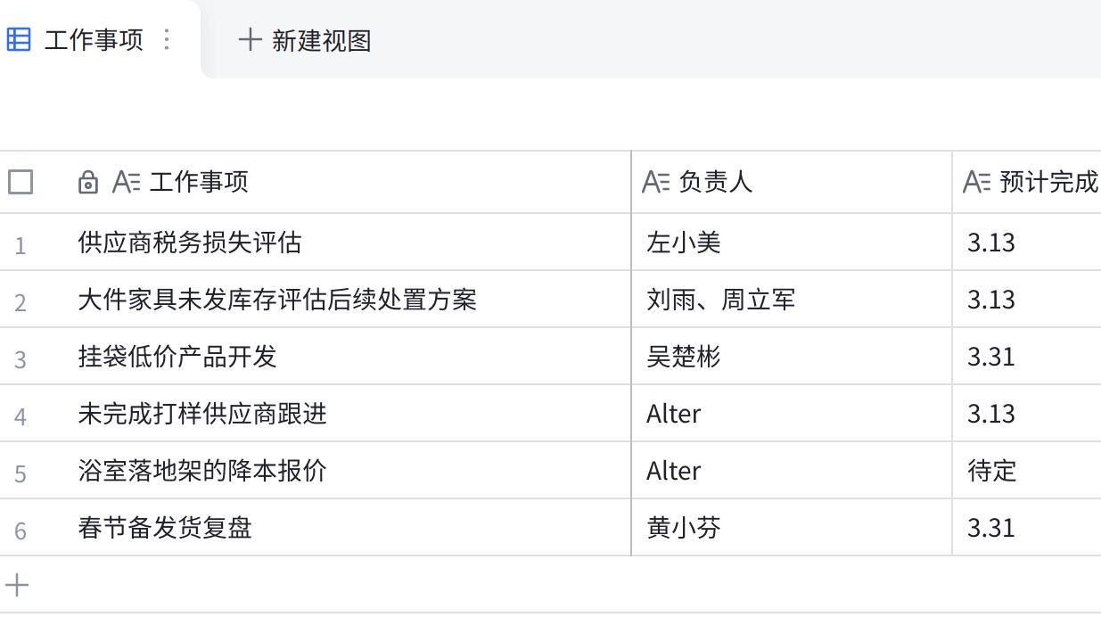
点击图片可查看完整表格

